Semana del 3 de octubre al 6 de octubre

MATEMÁTICA
Trabajo con nota: situaciones problemáticas.
Nombre:______________________
Trabajo con nota
Problemitas: resolvé contando cómo pensaste en cada caso
1-Los chicos y chicas de segundo están decorando el aula para la maratón. Pegaron 4 personajes en cada ventana. Si hay 5 ventanas. ¿Cuántos personajes usaron?

2- Luego quisieron pegar en las baldosas del patio estrellas. Ese es un dibujo de las baldosas del patio. Si pegaron una estrella en cada baldosa. ¿Cuántas estrellas necesitaron?


3- El equipo de gimnasia artística está pensando disfraces para la muestra. El profe trajo 3 remeras y 2 polleras. ¿Cuántas combinaciones posibles hay?


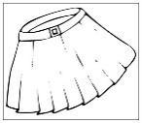

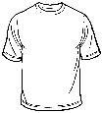

BIENVENIDO OCTUBRE
Completá el calendario

L | M | M | J | V | S | D
 |  |  |  |  | 1

Marcamos:
Cumpleaños
2-Día internacional de la no violencia
12 de octubre : día de la diversidad cultural
18 – Día de la familia
22- Día del derecho a la identidad

Jugamos al

TUTIFRUTI DE MULTIPLICACIONES
Cantidad de jugadores: Dos o más.
Materiales: Tableros con números.
Reglas del juego: Los jugadores comienzan a completar la tabla
al mismo tiempo. El primero en terminar dice “basta para mí” y los
demás deben dejar de escribir.
Se anotan 2 puntos por cada resultado correcto.
Gana el que logra juntar mayor cantidad de puntos.

Tablero:
x | 1 | 2 | 3 | 4 | 5 | 6 | 7 | 8 | 9

Después de jugar:
A Javier le faltó colocar algunos resultados. Completalos.
x | 1 | 2 | 3 | 4 | 5 | 6 | 7 | 8 | 9
3 | 3 |  | 9 |  |  | 18 |  | 24 | 27
5 | 5 |  |  | 20 |  | 30 |  | 40
6 |  | 12 |  |  | 30 |  | 42 |  | 63
8 | 8 |  | 24 |  | 40 |  | 56

En su tablero Malena equivocó algunos resultados. Marcalos y corregilos.
x | 1 | 2 | 3 | 4 | 5 | 6 | 7 | 8 | 9
2 | 2 | 4 | 7 | 8 | 10 | 12 | 14 | 19 | 18
4 | 4 | 6 | 12 | 18 | 20 | 24 | 28 | 33 | 36

Multiplicar por la unidad seguida de ceros…

Resuelvan estos cálculos:
5 x 10= | 5x100= |  | 4x10= | 4x100=
10x10= | 10x100= |  | 15x10= | 15x100=
45x10= | 45x100= |  | 82x10= | 82x100=

¿Qué sucede a los números cuándo se los multiplica x 10? ¿Y por 100?
Completá la tabla:
X | 1 | 2 | 3 | 4 | 5 | 6 | 7 | 8 | 9 | 10 | 11 | 12 | 13 | 14 | 15
10
100
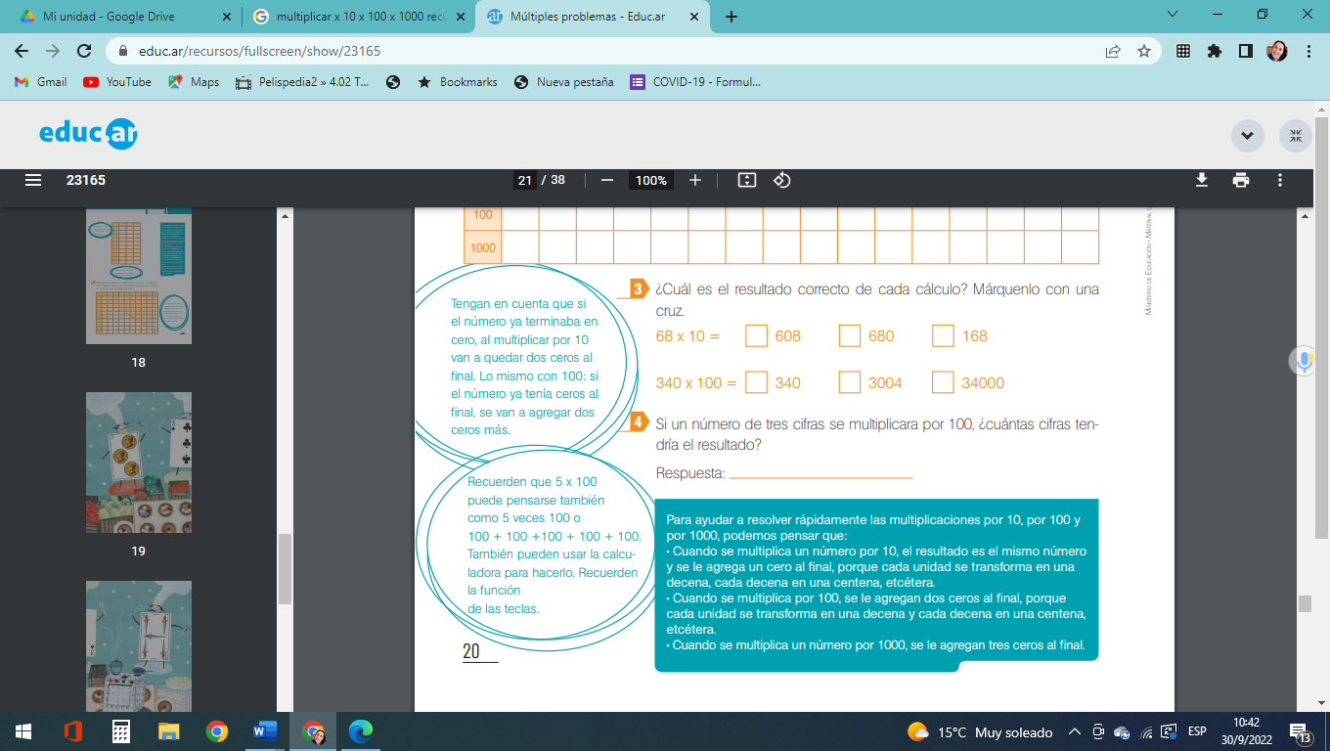

¿Qué número se habrá multiplicado por 10 para obtener cada resultado? Completá la tabla…

Número | X 10 | Da por resultado
 | X 10 | 50
 | X 10 | 90
 | X10 | 120
 | X10 | 240
 | X10 | 530
 | X10 | 930

¿Qué número se habrá multiplicado por 100 para obtener cada resultado? Completá la tabla…

Número | X 100 | Da por resultado
 | X 100 | 500
 | X 100 | 900
 | X100 | 1200
 | X100 | 2400
 | X100 | 5300
 | X100 | 9300

Trabajamos en el libro de matemática en las páginas 110 y 111 (Multiplicaciones por números seguidos de cero)
Después de trabajar con el libro, resolvé:
3 x 20= 4 x 30= 7 x 40=
5 x 30= 6 x 40= 2 x 60=
CM
CLASE 5

Clasificacioón de seres vivos.

Observamos imágenes con el proyector y las clasificamos en el siguiente cuadro.

Animales | Plantas | Hongos | Microorganismos

Ya conocimos la clasificación de los seres vivos, comenzaremos a conocer el mundo de …
LAS PLANTAS
Clase 1:
(Leemos: La regadera misteriosa de María Elena Walsh en relación con PL)
Imaginamos las plantas que regó Felipito. Las dibujamos y tratamos de pensar cuáles son sus partes.
En un afiche en el aula dibujamos una planta y agregamos el nombre de sus partes: Flor, tallo, hojas, raíces.
Clase 2:
La clase pasada trabajamos pensando en las plantas del jardín de Felipito Tacatún.
Hoy trabajaremos con otras plantas.
Se escribe en el pizarrón:
RAIZ TALLO FLOR FRUTO SEMILLA HOJA
Mirá estas imágenes y escribí el nombre de las partes que reconozcas.

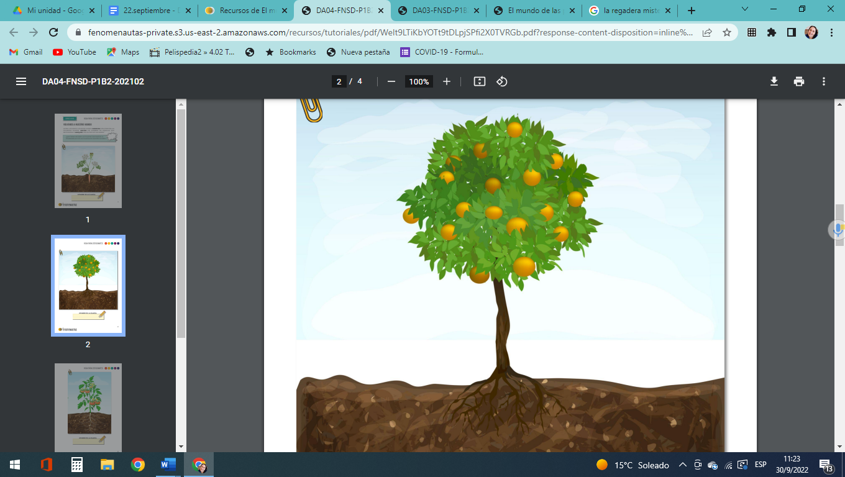
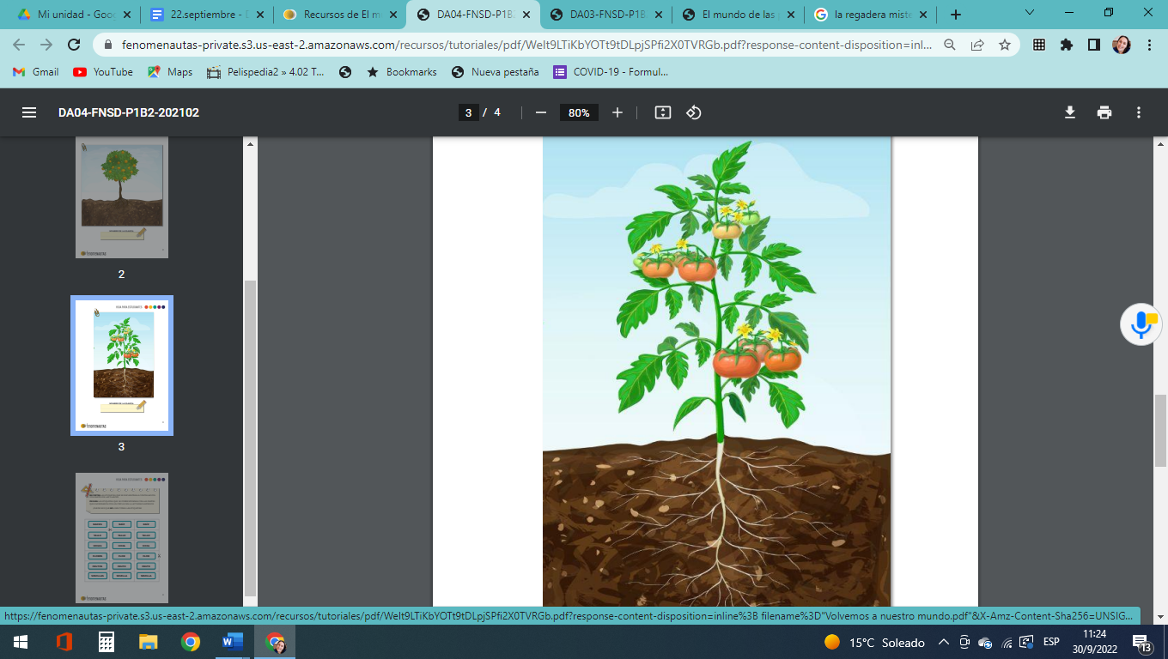
Conversamos entre todos/as. Realizamos otro afiche con un dibujo en el que se encuentren todas las partas de las plantas.
Miramos el video
CRECIMIENTO Y DESARROLLO DE UNA PLANTA DE TOMATE
https://www.youtube.com/watch?v=Y8nh63mKUIM
Ordenamos las imágenes del crecimiento de la planta del tomate:

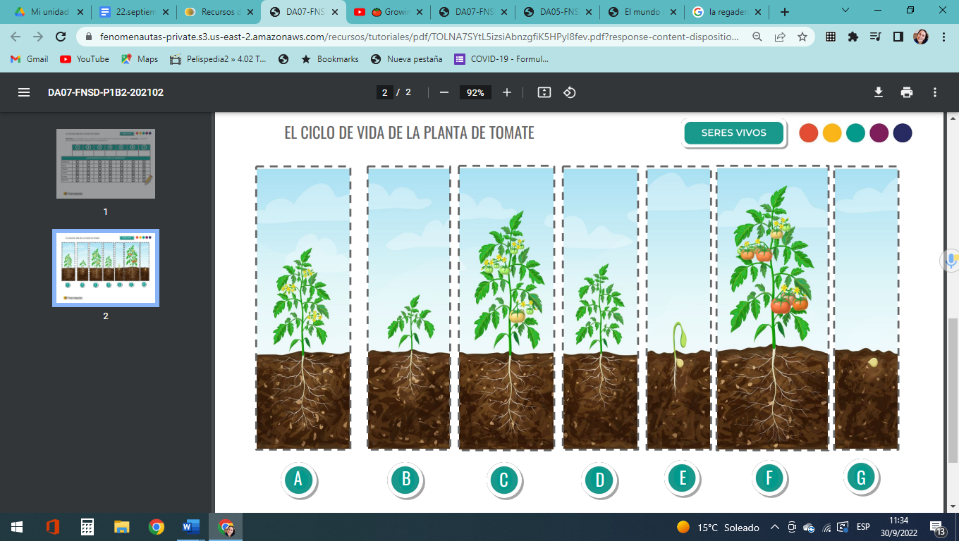
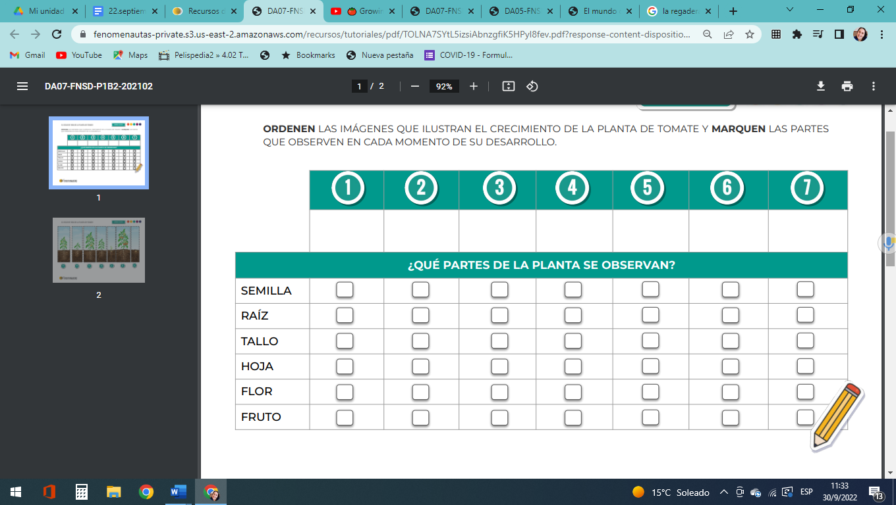

PL
Leemos: La regadera misteriosa de María Elena Walsh
Felipito Tacatún era muy distraído. Distraído, boquiabierto y desmemoriado. Qué le vamos a hacer, cada cual tiene sus defectos, ¿no?
Una vez la mamá lo mandó a regar las plantas. Felipito, naturalmente, se olvidó de llenar la regadera. Y ni siquiera se dio cuenta de que igual salía agua y que las flores bebían muy contentas. Al rato fue la mamá al jardín y vio que las plantas estaban medio loquitas. Las flores se reían y bailaban el vals, mientras las hojas aplaudían y los yuyos dormían la siesta.
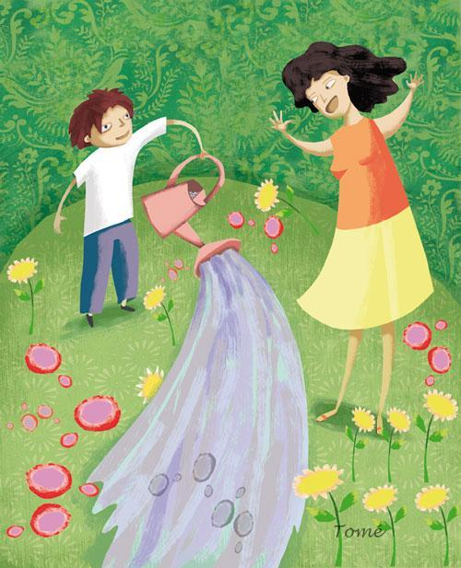
–¿Con qué has regado estas plantas, Felipito?
–Con la regadera, mamá.
–Pero esa regadera no tenía agua, sino vino– dijo la señora de Tacatún – porque estas plantas están todas borrachitas.
Efectivamente, estaban borrachitas.
Felipito trajo la regadera para que su mamá la inspeccionara y ¡oh sorpresa! esta vez la regadera no estaba llena de vino, sino de leche. La mamá se apresuró a preparar una enorme mamadera para el hermano de Felipito. Cuando terminó dijo:
– Felipito, alcánzame otra regadera de leche.
Y cuando su hijo se la alcanzó, resulta que estaba llena de jugo de naranja con azúcar. Naturalmente, Felipito se lo tomó todo sin respirar.
Y así siguieron las cosas.
No había duda de que la regadera era mágica, misteriosa y chiripitiflaútica. Un día se llenaba de leche, otro día se llenaba de tinta china, otro día se llenaba de caldo de gallina, y los domingos se llenaba de cerveza. Así, porque sí. Pero jamás, réquete jamás volvió a llenarse de agua.
Qué lindo, ¿no?
Pero, ¿y las plantas?, preguntarán ustedes.
Hubo que regarlas, en adelante, con la manguera. Y de esta manera se acaba el cuento de la regadera.

Nombre:______________________
Trabajo con nota
1-Marcá con una X las ideas que pertenecen al cuento:
Felipito Tacatún era muy distraído. Distraído, boquiabierto y desmemoriado.
Una vez la mamá lo mandó a regar las plantas. Felipito, le dijo que no, y se fue a tomar la leche.
Las flores estaban muy serias, mientras las hojas estudiaban y los yuyos trabajaban.
–Pero esa regadera no tenía agua, sino vino– dijo la señora de Tacatún – porque estas plantas están todas borrachitas.
La mamá se apresuró a preparar una enorme mamadera para el hermano de Felipito.
La regadera al otro día volvió a la normalidad y pudo llenarse con agua.

2-Contá cinco ideas de lo que pasó cuando Felipito fue a regar las plantas:
---------------------------------------------------------------------------------------------------------------------------------------------------------------------------------------------------------------------------------------------------------------------------------------------------------------------------------------------------------------------------------------------------------------------------------------------------------------------------------------------------------------------------------------------------------------------------------------------------------------------------------------------------------------------------------------------------------------------------------------------------------------------------------------------------------------------------------------------------------------------------------------------------------------------------------------------------------------------------------------------------------------------------------------------------------------------------------------------------------------------------------------------------------------------------------------------------------------------------------------------------------------------------------------------------------------------------------------
3- Cuando la regadera se llenó de leche, la mamá de Felipito de la dio al hermanito. Cuando se llenó de Jugo, se la tomó Felipito. Escribí que harías vos si la regadera se llena de…(Usá oraciones completas que empiecen con mayúscula y terminen con punto)
NAFTA - CERVEZA - SLIME - AGUA SALADA - PINTURA
------------------------------------------------------------------------------------------------------------------------------------------------------------------------------------------------------------------------------------------------------------------------------------------------------------------------------------------------------------------------------------------------------------------------------------------------------------------------------------------------------------------------------------------------------------------------------------------------------------------------------------------------------------------------------------------------------------------------------------------------------------------------------------------------------------------------------------------------------------------------------------------------------------------------------------------------------------------------------------------------------------------------------

Trabajamos con el cuento: Las arvejas de Etelvina de Ema Wolf.

Etelvina está pelando arvejas.
Con paciencia, abre las vainas una por una.
De adentro saca tres, cuatro, a veces cinco pelotitas verdes.
Las echará en el guiso, naturalmente.
Llega a la vaina número cincuenta y siete. La abre.
¡Oh! ¡Las arvejas no están!
Se fija bien. Revisa todos los rincones de la vaina. No, no están.
Pero dejaron un cartel. Por la letra, tiene que ser de ellas. Dice: “Nos fuimos a un baile de disfraces. Volvemos tarde”.
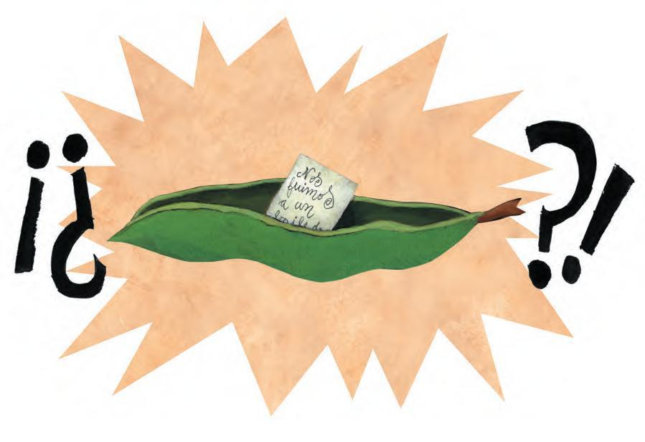
Etelvina está muy disgustada. Nunca le pasó una cosa así en la mitad de un guiso.
Ahora no le queda más remedio que esperarlas. Por culpa de ellas el guiso demorará.
La espera se hace larga. Cabecea sentada en una silla dura.
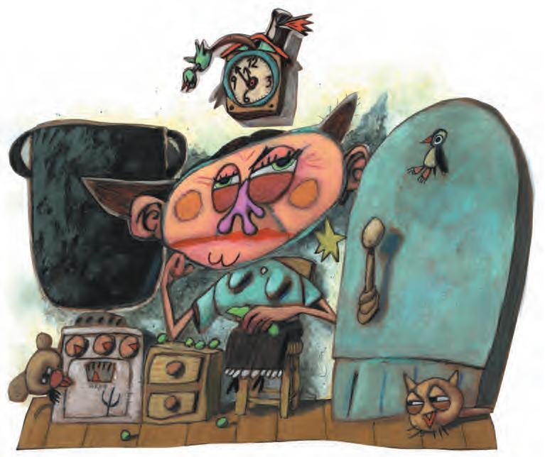
Como a medianoche abre otra vez la vaina. Las arvejas han vuelto y duermen a pata suelta.
Etelvina grita.
Una está disfrazada de mosca, otra de corcho y otra de pelo.
Imposible echarlas en la olla. ¡Le arruinarían el guiso!
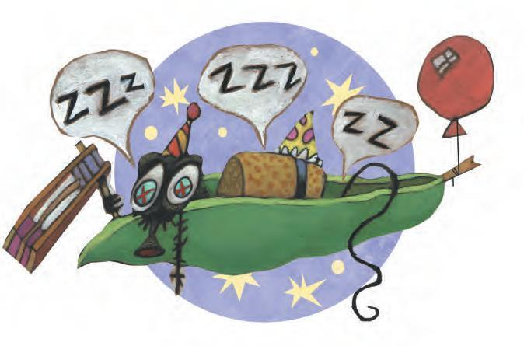
Etelvina piensa que con esas arvejas no se puede. Mañana le presentará las quejas al verdulero.
FIN
Después de leer:
1-Contá que le sucedió a Etelvina.
2-Escribí las quejas que imaginás que le presentó Etelvina al verdulero.
3-Las arvejas se fueron de fiesta. Imaginá y contá la fiesta con detalle.
(Quiénes estaban, de qué estaban disfrazados, qué música escucharon, a qué jugaron, qué tomaron, qué comieron y todo lo que se te ocurra.)

